DECLARAÇÃO DE DISPENSA DE ANUÊNCIA DE CONFRONTANTES

Eu, {{BLOCO_PROPRIETARIOS}}, na qualidade de proprietária do imóvel rural denominado “{{DENOMINACAO}}”, localizado no município de {{MUNICIPIO}}-{{UF}}, registrado no {{nome_cartorio}}, sob matrícula nº, {{MATRICULA}} - FL: {{folha}} - LV: {{livro}}- RET/AV: {{ret_aver}}, cadastrado no INCRA sob o código nº {{CODIGO_INCRA}}, com área de {{AREA}} e perímetro de {{PERIMETRO}}, em conjunto com o Responsável Técnico abaixo assinado, DECLARAMOS, para os devidos fins, que:

O levantamento topográfico, a planta e o memorial descritivo anexos respeitam os limites, divisas e confrontações do imóvel, inexistindo avanço, invasão ou sobreposição sobre imóveis vizinhos, áreas públicas, faixas de domínio, terrenos reservados ou áreas de uso público.

Nos termos do art. 176, §13, da Lei nº 6.015/1973, com redação dada pela Lei nº 13.838/2019, e do art. 440-AX do Código Nacional de Normas da Corregedoria Nacional de Justiça — Foro Extrajudicial, incluído pelo Provimento CNJ nº 195/2025, fica dispensada a anuência formal dos confrontantes e dos órgãos públicos responsáveis pelas seguintes confrontações:

{{BLOCO_DISPENSA_ANUENCIA}}
{{MUNICIPIO_DATA}}-{{UF}}, 7 de junho de 2026
Proprietário(a):

{{BLOCO_ASSINATURAS_DECLARANTES}}

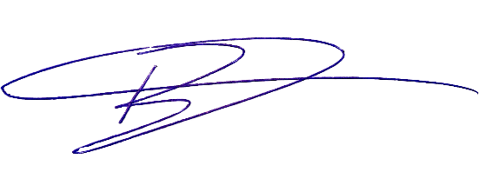
Responsável Técnico:

______________________________________________
Resp. Téc.: BRUNO FELICIANO DE LIMA ALVES
TÉCNICO AGRÍCOLA EM AGRIMENSURA - CFTA n.º 06988874330/CE
Código de Credenciamento junto ao INCRA : PRNB
TRT: {{TRT}} - {{UF}}

